Z głębokim żalem żegnamy Ofiary tragicznej katastrofy w Smoleńsku.
Rodzinom, Bliskim i Przyjaciołom wyrazy współczucia składają:
Uczniowie, Pracownicy i Dyrektor Szkoły

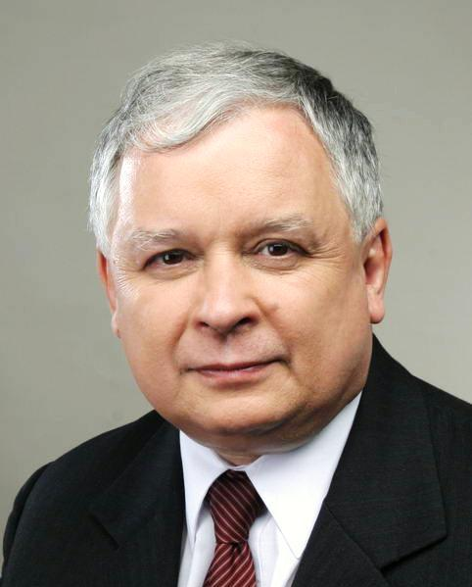
PREZYDENT LECH KACZYŃSKI
MARIA KACZYŃSKA
RYSZARD KACZOROWSKI, ostatni prezydent RP na uchodźstwie
KRZYSZTOF PUTRA, wicemarszałek Sejmu
KRYSTYNA BOCHENEK, wicemarszałek Senatu
JERZY SZMAJDZIŃSKI, wicemarszałek Sejmu
WŁADYSŁAW STASIAK, szef Kancelarii Prezydenta
ALEKSANDER SZCZYGŁO, szef Biura Bezpieczeństwa Narodowego
PAWEŁ WYPYCH, sekretarz stanu w Kancelarii Prezydenta
STANISŁAW JERZY KOMOROWSKI, podsekretarz stanu w MON
TOMASZ MERTA, podsekretarz stanu w Ministerstwie Kultury
MACIEJ PŁAŻYŃSKI, szef Stowarzyszenia Wspólnota Polska
MARIUSZ KAZANA , dyr. protokołu dyplomatycznego MSZ
GEN. FRANCISZEK GĄGOR, szef sztabu generalnego WP
MARIUSZ HANDZLIK, podsekretarz stanu w Kancelarii Prezydenta
ANDRZEJ KREMER , podsekretarz stanu w resorcie spraw zagranicznych
ANDRZEJ PRZEWOŹNIK, sekretarz generalny Rady Ochrony Pamięci Walk i Męczeństwa
PIOTR NUROWSKI, prezes Polskiego Komitetu Olimpijskiego
JANUSZ KOCHANOWSKI, rzecznik Praw Obywatelskich
SŁAWOMIR SKRZYPEK, prezes NBP
JANUSZ KURTYKA, prezes IPN
JANUSZ KRUPSKI, kierownik Urzędu ds. Kombatantów i Osób Represjonowanych
Posłowie i senatorowie:
GRZEGORZ DOLNIAK
LESZEK DEPTUŁA
GRAŻYNA GĘSICKA
PRZEMYSŁAW GOSIEWSKI
ZBIGNIEW WASSERMANN
SEBASTIAN KARPINIUK
IZABELA JARUGA-NOWACKA
ALEKSANDRA NATALII-ŚWIAT
ARKADIUSZ RYBICKI
JOLANTA SZYMANEK-DERESZ
WIESŁAW WODA
EDWARD WOJTAS
JANINA FETLIŃSKA
STANISŁAW ZAJĄC
Przedstawiciele kościołów i wyznań religijnych:
KS. BP GEN. DYWIZJI TADEUSZ PŁOSKI, ordynariusz polowy WP
KS. ABP GEN. BRYGADY MIRON CHODAKOWSKI, prawosławny ordynariusz WP
KS. PŁK ADAM PILCH , ewangelickie duszpasterstwo polowe
KS. PPŁK JAN OSIŃSKI , ordynariat polowy WP
KS. ROMAN INDRZEJCZYK, kapelan prezydenta
KS. PRAŁAT BRONISŁAW GOSTOMSKI
KS. JÓZEF JONIEC
KS. ZDZISŁAW KRÓL
KS. ANDRZEJ KWAŚNIK
Przedstawiciele Sił Zbrojnych RP:
GEN. BRONI BRONISŁAW KWIATKOWSKI dowódca Sił Operacyjnych
GEN. ANDRZEJ BŁASIK , dowódca Sił Powietrznych
GEN. TADEUSZ BUK, dowódca Sił Lądowych
GEN. WŁODZIMIERZ POTASIŃSKI , dowódca Sił Specjalnych
WICEADMIRAŁ ANDRZEJ KARWETA , dowódca Marynarki Wojennej
GEN. KAZIMIERZ GILARSKI, dowódca Garnizonu Warszawa
Przedstawiciele Rodzin Katyńskich i innych stowarzyszeń
TADEUSZ LUTOBORSKI
STEFAN MELAK
STANISŁAW MIKKE
BRONISŁAWA ORAWIEC-LOFFLER
KATARZYNA PISKORSKA
ANDRZEJ SARJUSZ-SKĄPSKI
WOJCIECH SEWERYN
LESZEK SOLSKI
TERESA WALEWSKA-PRZYJAŁKOWSKA
GABRIELA ZYCH
EWA BĄKOWSKA
ANNA MARIA BOROWSKA I BARTOSZ BOROWSKI
EDWARD DUCHNOWSKI
BOŻENA MAMONTOWICZ-ŁOJEK
Osoby towarzyszące:
JOANNA AGACKA-INDECKA
CZESŁAW CYWIŃSKI
PPŁK. ZBIGNIEW DĘBSKI
KATARZYNA DORACZYŃSKA
ALEKSANDER FEDOROWICZ
DARIUSZ JANKOWSKI
GEN. BRYG. STANISŁAW KOMORNICKI
WOJCIECH LUBIŃSKI
BARBARA MAMIŃSKA
JANIANA NATUSIEWICZ-MIRER
KS. RYSZRD RUMIANEK
IZABELA TOMASZEWSKA
ANNA WALENTYNOWICZ
JANUSZ ZAKRZEŃSKI
Funkcjonariusze BOR
JAROSŁAW FLORCZAK
DARIUSZ MICHAŁOWSKI
PAWEŁ JANECZEK
PIOTR NOSEK
ARTUR FRANCUZ
PAWEŁ KRAJEWSKI
JACEK SURÓWKA
MAREK ULERYK
AGNIESZKA PODGRÓDKA-WĘCŁAWEK
Załoga samolotu
ARKADIUSZ PROTASIUK, kapitan
ROBERT GRZYWNA
ARTUR ZIĘTEK
ANDRZEJ MICHALAK
BARBARA MACIEJCZYK
NATALIA JANUSZKO
JUSTYNA MONIUSZKO
